

**ĐỒ ÁN CHUYÊN NGÀNH**

**TÍCH HỢP HỆ THỐNG**

**XÂY DỰNG ỨNG DỤNG TỪ ĐIỂN CHUYÊN NGÀNH**

**PRODUCT BACKLOG**

**Version: v1.0**

**Project Team:**

**Date Create: 11/12/2020**

Đà Nẵng 12/2020

|  |  |  |  |  |  |
| --- | --- | --- | --- | --- | --- |
| **Thông tin dự án** | | | | | |
| **Project Title** | **Xây dựng website bán sách** | | | | |
| **Start Date** | 28/11/2020 | **End Date** | | 15/1/2021 | |
| **Lead Institution** | Khoa Công Nghệ Thông Tin, Đại Học Duy Tân | | | | |
| **Project Mentor** | Hồ Lê Viết Nin  Email: holvietnin@dtu.edu.vn  Phone: 0905455246 | | | | |
| **Product Owner & Contact Detail** | Hồ Lê Viết Nin | | | | |
| **Partner Organization** | Duy Tan University | | | | |
| **Project Manager &Scrum Master** | Trần Viết Nhân | | nhan0095@gmail.com | | 0941371807 |
| **Team Members** | Bùi Minh Nhựt | | nhutbui2903@gmail.com | | 0583647510 |
| Ngô Nguyễn Thiếu Huy | | nnth.nnth07@gmail.com | | 0336010199 |
| Nguyễn Thanh Tuấn | | Ichigotuan99@gmail.com | | 0392050282 |
| Đoàn Nguyên Phong | | doanminhphong99@gmail.com | | 0935812822 |

**Thông tin tài liệu**

|  |  |
| --- | --- |
| **Dự án** | Xây dựng ứng dụng từ điển chuyên ngành |
| **Tên tài liệu** | Product Backlog |
| **Người tạo** | Trần Viết Nhân |

**Lịch sử chỉnh sửa tài liệu**

|  |  |  |  |
| --- | --- | --- | --- |
| **Phiên bản** | **Người chỉnh sửa** | **Ngày** | **Ghi chú** |
| 1.0 | Trần Viết Nhân | 11/12/2021 | Khởi tạo tài liệu |
| 1.1 |  |  | Chỉnh sửa tài liệu |

|  |  |  |  |
| --- | --- | --- | --- |
| **Phê duyệt tài liệu** | | | |
| **Mentor & Product Owner** | Hồ Lê Viết Nin | **Signature:** |  |
| **Date:** |  |
| **Scrum Master** | Trần Viết Nhân | **Signature:** |  |
| **Date:** |  |
| **Team Member(s)** | Ngô Nguyễn Thiếu Huy | **Signature:** |  |
| **Date:** |  |
| Bùi Minh Nhựt | **Signature:** |  |
| **Date:** |  |
| Đoàn Minh Phong | **Signature:** |  |
| **Date:** |  |
| Nguyễn Thanh Tuấn | **Signature:** |  |
| **Date:** |  |

**Mục lục**

1. Giới thiệu 6

1.1 Mục đích 6

1.2 Phạm vi 6

1.3 Tài liệu tham khảo 6

2. Product Backlog 7

2.1 Sơ đồ chức năng Product Backlog 7

2.2 Sơ đồ Use case tổng quát 7

2.3 Đặc tả Product Backlog 8

2.3.1 PB-01 Đăng nhập 8

2.3.2 PB-02 Quên mật khẩu 9

2.3.3 PB-03 Đăng ký 9

2.3.4 PB-04 Tìm kiếm bằng từ khóa 9

2.3.5 PB-05 Tìm kiếm bằng nét vẽ 9

2.3.6 PB-06 Tìm kiếm theo danh mục (Dự án) 10

2.3.7 PB-07 Xem chi tiết từ 10

2.3.8 PB-08 Quản lý tài khoản 10

2.3.9 PB-09 Quản lý danh mục (Dự án) 10

2.3.10 PB-10 Quản lý từ 10

2.4 Chia theo từng Sprint 11

3. Hạn chế 11

# **Giới thiệu**

Đây là tài liệu Product Backlog trong quy trình Scrum. Nó bao gồm danh sách tất cả các tính năng được ưu tiên và các mô tả cho từng tính năng của sản phẩm cần phải hoàn thành trong dự án. Thông thường, Product Backlog chứa các User Story, nhưng đôi khi cũng có thể có các yêu cầu chức năng, yêu cầu phi chức năng, bugs và một số vấn đề khác. Product Backlog trong Scrum cũng chấp nhận việc thay đổi và tăng thêm trong quá trình dự án tùy theo sự thay đổi yêu cầu của Product Owner.

## **Mục đích**

Tài liệu này cung cấp một cách tổng quát và đầy đủ về các tính năng và mô tả cần có của sản phẩm theo yêu cầu của Product Owner.

Cũng bao gồm một số điều như về yêu cầu chức năng mà Scrum team cảm thấy cần phải có trong phần mềm này.

## **Phạm vi**

* Các user story trong dự án
* Các yêu cầu chức năng và phi chức năng
* Sơ đồ Use case
* Biểu đồ hoạt động

## **Tài liệu tham khảo**

<https://www.mitchlacey.com/intro-to-agile/the-product-backlog>

Product Backlog ver 1.0

# **Product Backlog**



## **Sơ đồ chức năng Product Backlog**

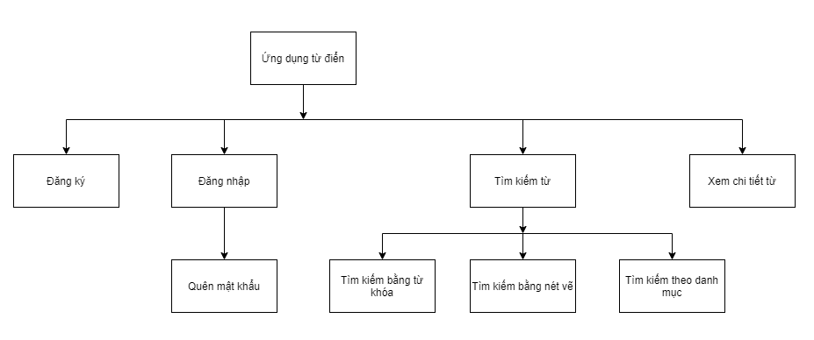

## **Sơ đồ Use case tổng quát**

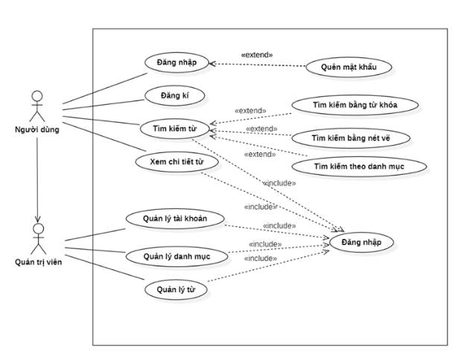

***Hình 1:* Sơ đồ Use case tổng quát**

## **Đặc tả Product Backlog**

|  |  |  |  |  |
| --- | --- | --- | --- | --- |
| **ID** | **Backlog** | **Mô tả** | **Kết quả** | **Độ ưu tiên** |
| PB01 | Đăng nhập | Người dùng đăng nhập để sử dụng | Hiển thị bảng đăng nhập | 1 |
| PB02 | Quên mật khẩu | Người dùng quên mật khẩu đăng nhập | Hiển thị bảng quên mật khẩu | 1 |
| PB03 | Đăng ký | Người dùng đăng ký tài khoản mới | Hiển thị bảng đăng ký | 1 |
| PB04 | Tìm kiếm từ bằng từ khóa | Người dùng tìm kiếm từ bằng từ khóa | Hiển thị trường nhập để tìm kiếm | 1 |
| PB05 | Tìm kiếm từ bằng nét vẽ | Người dùng tìm kiếm từ bằng nét vẽ | Hiển thị bảng vẽ | 2 |
| PB06 | Tìm kiếm từ theo danh mục | Người dùng tìm kiếm từ theo danh mục | Hiển thị danh sách danh mục (dự án) | 2 |
| PB07 | Xem chi tiết từ | Người dùng xem chi tiết bản dịch của từ | Hiển thị thông tin chi tiết của từ | 3 |
| PB08 | Quản lý tài khoản | Giúp quản trị viên quản lý tài khoản | CRUD cho tài khoản người dùng | 4 |
| PB09 | Quản lý danh mục(Dự án) | Giúp quản trị viên quản lý danh mục (Dự án) | CRUD danh mục(Dự án) | 4 |
| PB10 | Quản lý từ | Giúp quản trị viên quản lý quản lý từ | CRUD cho quản lý từ | 4 |

### *PB-01 Đăng nhập*

|  |  |
| --- | --- |
| ID | PB-01 |
| Tiêu đề | Là người sử dụng tôi muốn Đăng nhập vào ứng dụng để sử dụng |
| Mô tả | Khi mở vào ứng dụng, màn hình đăng nhập sẽ xuất hiện |
| Điều kiện | · Trước đó người dùng phải có tài khoản · Nếu không có tài khoản sẽ có đường đẩn để người dùng có thể chuyển vào màn hình Đăng ký. · Người dùng phải có mail của công ty cấp mới có thể đăng nhập |

### *PB-02 Quên mật khẩu*

|  |  |
| --- | --- |
| ID | PB-02 |
| Tiêu đề | Là người dùng khi quên mật khẩu tôi muốn lấy lại mật khẩu |
| Mô tả | - Là người sử dụng tôi muốn Đăng nhập vào ứng dụng để sử dụng tuy nhiên bị quên mật khẩu nên vào màn hình Quên mật khẩu để lấy lại mật khẩu. - Nhập mail vào ô nhập mail |
| Điều kiện | · Trước đó người dùng phải có tài khoản · Nếu không có tài khoản sẽ có đường đẩn để người dùng có thể chuyển vào màn hình Đăng ký. · Người dùng phải có mail của công ty cấp mới có thể đăng nhập |

### *PB-03 Đăng ký*

|  |  |
| --- | --- |
| ID | PB-03 |
| Tiêu đề | Là người dùng mới tôi muốn Đăng ký tài khoản mới |
| Mô tả | Khi muốn sử dụng ứng dụng thì người dùng bắt buộc phải Đăng ký tài khoản |
| Điều kiện | · Trước đó người dùng phải có mail của công ty cấp sẳn - Người dùng phải nhập đúng các thông tin |

### *PB-04 Tìm kiếm bằng từ khóa*

|  |  |
| --- | --- |
| ID | PB-04 |
| Tiêu đề | Là người dùng muốn dịch từ bằng cách nhập từ bàn phím |
| Mô tả | Người dùng nhập từ khóa từ bàn phím để tìm kiếm |
| Điều kiện | - Trước đó người dùng phải đăng nhập - Người dùng nhập đúng hoặc gần đúng từ hoặc cụm từ |

### *PB-05 Tìm kiếm bằng nét vẽ*

|  |  |
| --- | --- |
| ID | PB-05 |
| Tiêu đề | Là người dùng muốn dịch từ bằng cách nhập vẽ trên bảng vẽ |
| Mô tả | Người dùng nhập từ khóa từ bảng vẽ |
| Điều kiện | - Trước đó người dùng phải đăng nhập - Người dùng vẽ đúng hoặc gần đúng từ hoặc cụm từ |

### *PB-06 Tìm kiếm theo danh mục (Dự án)*

|  |  |
| --- | --- |
| ID | PB-06 |
| Tiêu đề | Là người dùng muốn dịch từ theo từng mục (Dự án) |
| Mô tả | Người dùng nhập từ khóa từ bàn phím để tìm kiếm |
| Điều kiện | - Trước đó người dùng phải đăng nhập - Người dùng nhập đúng hoặc gần đúng từ |

### *PB-07 Xem chi tiết từ*

|  |  |
| --- | --- |
| ID | PB-07 |
| Tiêu đề | Là người dùng muốn xem chi tiết bản dịch của từ hay cụm từ |
| Mô tả | Người dùng sau khi tìm kiếm từ khi chọn vào từ để xem chi tiết nghĩa  tiếng anh và tiếng việt của từ | |
| Điều kiện | - Trước đó người dùng phải đăng nhập - Người dùng đã tìm kiếm từ |

### *PB-08 Quản lý tài khoản*

|  |  |
| --- | --- |
| ID | PB-08 |
| Tiêu đề | Là người quản trị viên muốn quản lý tài khoản người dùng |
| Mô tả | Người quản trị viên sau khi đăng nhập bằng tài khoản được cấp bởi công ty có thể thêm bớt sửa xóa với danh sách tài khoản người dùng |
| Điều kiện | - Trước đó người dùng phải đăng nhập bằng tài khoản quản trị viên - Sử dụng trên môi trường web |

### *PB-09 Quản lý danh mục (Dự án)*

|  |  |
| --- | --- |
| ID | PB-09 |
| Tiêu đề | Là người quản trị viên muốn quản lý danh mục(dự án) |
| Mô tả | Người quản trị viên sau khi đăng nhập bằng tài khoản được cấp bởi công ty có thể thêm bớt sửa xóa với danh sách danh mục(dự án) |
| Điều kiện | - Trước đó người dùng phải đăng nhập bằng tài khoản quản trị viên - Sử dụng trên môi trường web |

### *PB-10 Quản lý từ*

|  |  |
| --- | --- |
| ID | PB10 |
| Tiêu đề | Là người quản trị viên muốn quản lý từ và cụm từ |
| Mô tả | Người quản trị viên sau khi đăng nhập bằng tài khoản được cấp bởi công ty có thể thêm bớt sửa xóa với danh sách từ và cụm từ |
| Điều kiện | - Trước đó người dùng phải đăng nhập bằng tài khoản quản trị viên - Sử dụng trên môi trường web |

## **Chia theo từng Sprint**

|  |  |  |  |
| --- | --- | --- | --- |
| **Sprint** | **Function** | **Started Date** | **Due Date** |
| Sprint 1 | PB01, PB02, PB03, PB04, PB05, PB06, PB07 | 19/12/2020 | 1/01/2021 |
| Sprint 2 | PB08, PB09, PB10 | 01/01/2017 | 15/01/2021 |

# **Hạn chế**

|  |  |
| --- | --- |
| **Các hạn chế** | **Điều kiện** |
| **Thời gian** | Khóa luận phải hoàn thành trong giới hạn là 2 tháng nên vấn đề thời gian vẫn còn hạn hẹp. |
| **Yêu cầu** | Yêu cầu có thể bị thay đổi theo Product Owner |